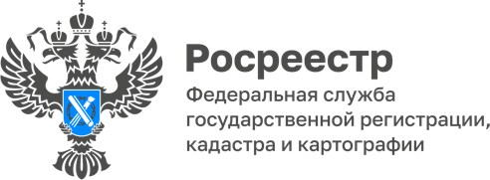
ПРЕСС-РЕЛИЗ
30.10.2025

Вопрос-ответ:
«Электронный способ подачи документов без электронной подписи»

Вопрос задает житель с. Шипуново Шипуновского района Дмитрий Сергеевич С.: «Из-за плотного рабочего графика у меня нет возможности посетить МФЦ чтобы подать заявление о кадастровом учете изменений в отношении объекта расположенного в другом районе. Могу ли я подать такое заявление электронно в удобное для меня время?».

На вопрос отвечает ведущий специалист-эксперт Межмуниципального Поспелихинского отдела Управления Росреестра по Алтайскому краю Беда Анастасия Сергеевна:

«Да, конечно, такой способ подачи документов на государственный кадастровый и (или) регистрацию прав существует. Физические лица могут представлять документы в Росреестр в электронном виде без каких либо ограничений через «Личный кабинет» на сайте Росреестра: https://rosreestr.gov.ru//. Для этого, за некоторым исключением, необходимо наличие усиленной квалифицированной электронной подписи.
Усиленная квалифицированная электронная подпись (УКЭП) - это самый надежный вид электронной подписи, равносильный собственноручной подписи владельца. Квалифицированной электронной подписью можно заверять любые электронные документы и отправлять их операторам электронных площадок, контрагентам, в госорганы или суд. Усиленную квалифицированную электронная подпись физическому лицу можно получить в аккредитованных удостоверяющих центрах или через портал Госуслуг с использованием приложения "Госключ". Для получения в удостоверяющем центре нужны паспорт, ИНН, СНИЛС и оплата, а при оформлении через "Госключ" — подтвержденная запись на Госуслугах.
В то же время законом предусмотрены некоторое виды заявлений для подачи которых электронным способом УКЭП не нужна. К таким заявлениям относятся заявления:
- о государственном кадастровом учете в связи с изменением основных сведений об объекте недвижимости;
- о государственном кадастровом учете и государственной регистрации права собственности на созданный или реконструированный объект индивидуального жилищного строительства, садовый дом;
- о государственном кадастровом учете и государственной регистрации прав в отношении земельного участка или образуемых земельных участков путем перераспределения земель, находящихся в государственной или муниципальной собственности, а также частного земельного участка на основании решения об утверждении схемы расположения земельного участка или согласия на заключение соглашения о перераспределении земельных участков в соответствии с утвержденным проектом межевания территории;
- о государственном кадастровом учете и государственной регистрации прав в случае образования двух и более земельных участков в результате раздела земельного участка, а также образования объекта недвижимости в результате объединения с другими земельными участками;
- о внесении в ЕГРН сведений о ранее учтенном объекте недвижимости;
- о невозможности государственной регистрации перехода, прекращения, ограничения права и обременения объекта недвижимости без личного участия правообладателя (его законного представителя);
- о внесении в ЕГРН сведений об адресе электронной почты и о почтовом адресе, по которым осуществляется связь с лицом;
- об исправлении технической ошибки (описки, опечатки, грамматической или арифметической ошибки), допущенной при внесении сведений в реестр недвижимости».

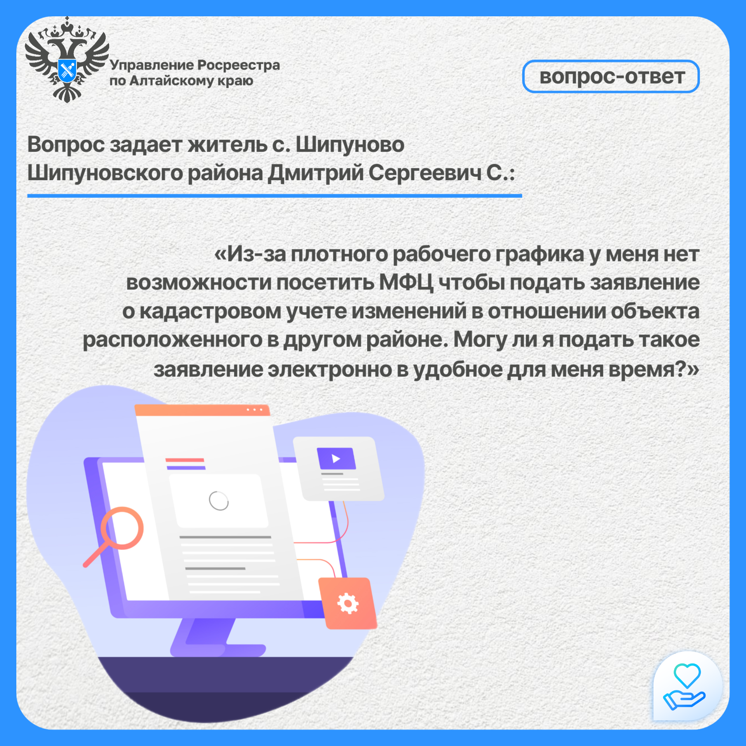
Об Управлении Росреестра по Алтайскому краю
Управление Федеральной службы государственной регистрации, кадастра и картографии по Алтайскому краю (Управление Росреестра по Алтайскому краю) является территориальным органом Федеральной службы государственной регистрации, кадастра и картографии (Росреестр), осуществляющим функции по государственной регистрации прав на недвижимое имущество и сделок с ним, по оказанию государственных услуг в сфере осуществления государственного кадастрового учета недвижимого имущества, землеустройства, государственного мониторинга земель, государственной кадастровой оценке, геодезии и картографии. Выполняет функции по организации единой системы государственного кадастрового учета и государственной регистрации прав на недвижимое имущество, инфраструктуры пространственных данных РФ. Ведомство осуществляет федеральный государственный надзор в области геодезии и картографии, государственный земельный надзор, государственный надзор за деятельностью саморегулируемых организаций кадастровых инженеров, оценщиков и арбитражных управляющих. Подведомственное учреждение Управления - филиал ППК «Роскадастра» по Алтайскому краю. Руководитель Управления, главный регистратор Алтайского края – Юрий Викторович Калашников.

Контакты для СМИ
Пресс-секретарь Управления Росреестра по Алтайскому краю
Бучнева Анжелика Анатольевна 8 (3852) 29 17 44, 5097
22press_rosreestr@mail.ru 656002, Барнаул, ул. Советская, д. 16
Сайт Росреестра: www.rosreestr.gov.ru
Яндекс-Дзен: https://dzen.ru/id/6392ad9bbc8b8d2fd42961a7
ВКонтакте: https://vk.com/rosreestr_altaiskii_krai
Телеграм-канал: https://web.telegram.org/k/#@rosreestr_altaiskii_krai
Одноклассники: https://ok.ru/rosreestr22alt.krai
https://vk.com/video-46688657_45623910.

